Tarea 03 – Componente práctico del curso

Jerónimo Ramos Ruiz

Director de Curso
SIXYEL JEYSON CASTAÑEDA CORONADO

Universidad Nacional Abierta y a Distancia UNAD
Escuela de Ciencias Básicas, Tecnología e Ingeniería (ECBTI)
Maestría en Ciencia de Datos y Analítica
2026
Tabla de contenido
Introducción 4
Objetivos 5
Objetivo general 5
Objetivos específicos 5
Metodología 6
Resultados y conclusiones 7
Visualización Geoespacial con Folium 8
Páginas Web Interactivas con Shiny 9
Anexo 1. Certificación IBM Cognitive "Data Visualization with R"" 10
Anexo 2. Enlace al repositorio en GitHub utilizado para el desarrollo de las actividades 10

Índice de tablas

Tabla 1. Descripción de las librerías usadas en el proyecto 6
Tabla 2. Variables del dataset de estudio 7
Tabla 3. Análisis descriptivo de las variables de estudio 9
Tabla 4. Análisis de las categorías de comidas 10

Índice de ilustraciones

Ilustración 1. Gráficas de dispersión de las variables: calificaciones, precios y reseñas 10
Ilustración 2. Cantidad de restaurantes y calificación promedio por categoría 11
Ilustración 3. Concentración de restaurantes por departamento 11
Ilustración 4. Mapa con marcadores de los restaurantes ubicados en el departamento de Antioquia 12
Ilustración 5. Mapa con la representación de los marcadores de los restaurantes del departamento de Antioquia 12
Ilustración 6. Mapa de coropletas por precio promedio para cada departamento de Colombia 13
Ilustración 7. Coropletas con los departamentos de mayor y menor precio promedio (USD) 13
Ilustración 8. Mapa de coropletas por calificación promedio para cada departamento de Colombia 14
Ilustración 9. Coropletas con los departamentos de mayor y menor calificación promedio 14
Ilustración 10. Vista general del reporte 15
Ilustración 11. Vista filtrada por el departamento de Antioquia y Tolima, para la comida colombiana y china con precios entre 0 y 40 USD 15
Ilustración 12. Gráfico de burbujas del precio promedio y la calificación con tamaños definidos por la cantidad de reseñas 16
Ilustración 13. Gráficos con la distribución de las reseñas promedio por categoría con escala de colores por calificación (Izquierda) y categoría por departamento con escala de colores por precio promedio (Derecha) 16
Ilustración 14. Matriz de correlación entre las variables de estudio 17
Ilustración 15. Gráfico de dispersión para las variables de precio promedio y calificación 17
Ilustración 16. Gráfico de dispersión para las variables de número de reseñas y calificación 17
Ilustración 17. Gráfico de dispersión para las variables de precio promedio y número de reseñas 17
Ilustración 18. Vista del mapa con los marcadores interactivos para los departamentos de Antioquia y Tolima 18
Ilustración 19. Ejemplo del funcionamiento del comportamiento de los marcadores para desplegar la información almacenada en ellos 18

Introducción
Este reporte contiene el resultado del análisis realizado al rendimiento académico de estudiantes en varias instituciones educativas de Colombia. Dentro de las variables de interés se consideró: asignaturas, calificaciones, asistencias y actividades realizadas. El objetivo principal consistió en identificar patrones de desempeño académico y explorar cómo factores como la asistencia o la carga de actividades influyen en los resultados. Además, se desarrollaron dashboards interactivos para facilitar la toma de decisiones por parte de administradores educativos.
Para el desarrollo de las actividades se utilizó el lenguaje de programación R soportado sobre el IDE RStudio. El código utilizado y los datos desde los cuales se alimentó el análisis se encuentran en un repositorio de GitHub cuyo enlace se encuentra anexo al presente informe.

Objetivos

Objetivo general
Identificar patrones de desempeño académico y explorar cómo factores como la asistencia o la carga de actividades influyen en los resultados.

Objetivos específicos
  - Preparar del Dataset proporcionado y realizar un análisis exploratorio de datos con el fin de identificar patrones iniciales y posibles ajustes necesarios para la limpieza y preparación de los datos previo a la visualización de estos.
  - Desarrollar diferentes visualizaciones con la ayuda de la librería ggplot2 con el fin de identificar tendencias y patrones entre los datos de interés para contar con una herramienta que permita tomar decisiones basadas en datos.
  - Diseñar una aplicación interactiva en Shiny que permita explorar las visualizaciones de forma clara y sencilla para facilitar la interpretabilidad por parte de diferentes usuarios.

Metodología
La arquitectura de la solución presentada para el presente trabajo se pensó teniendo en cuenta que el aplicativo funcionara con los gráficos generados en las actividades desarrolladas en el entorno local. En este sentido, se desarrollaron dos archivos separados y funcionales. En uno se desarrollaron las tareas de limpieza y preparación de los datos donde se genera un archivo con los datos limpios y listos para ser usados para el proceso de visualización; mientras tanto, en el otro archivo se desarrollaron las funciones encargadas de generar las diferentes visualizaciones por utilizar en el dashboard interactivo en Shiny.
Teniendo en cuenta que se tiene un archivo que contiene la información de los estudiantes, separados por institución y asignatura para la calificación final, el número de asistencias y actividades; y, por otro lado, se tienen las instituciones con los departamentos en los cuales se encuentra. Se cargan ambos archivos en diferentes dataframes y se unieron por la institución con el fin de asignar a cada fila un departamento que luego será utilizado para ubicarlo en el mapa.
Antes de unir ambos archivos, se estandarizaron los nombres de las instituciones con el fin de que se asignen adecuadamente las ubicaciones a cada registro. De este ajuste, se identifican 6 valores únicos de las instituciones disponibles en los datos.
Inicialmente, el dataset cuenta con 1.200 registros y 8 columnas (incluida la columna adicionada con la ubicación de la institución). El dataset se encuentra compuesto por los siguientes campos:
Campo | Tipo de dato
Index | Numérica
ID_estudiante | Numérica
Institución | Texto
Asignatura | Texto
Calificación final | Numérica
Asistencias | Numérica
Número Actividades | Numérica
Departamento | Texto

En estos campos, se identifican valores faltantes en la institución (que conlleva a tener datos faltantes en departamento), asignatura y calificación final. Teniendo en cuenta que son campos con información que no se puede generar de forma sintética sin alterar significativamente el análisis, se procede a eliminar estos valores vacíos. Del mismo modo, se eliminaron calificaciones que se encontraran por fuera de un valor coherente entre 0 y 5 suponiendo que se sigue un sistema de calificación nacional de Colombia.
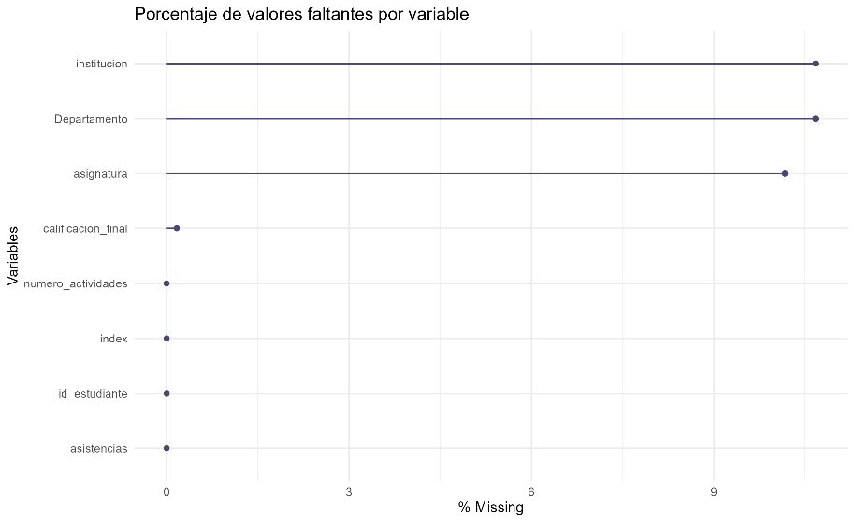
Posteriormente, se identificó la calidad del campo asignatura con el fin de identificar posibles errores de escritura que generen errores en la visualización de los datos. Finalmente, se depuraron los datos y quedaron 5 asignaturas.
Adicionalmente, se crearon columnas adicionales para generar categorías que facilitaran la visualización e interpretación de los datos. Entre estas, se encuentran: Nivel de desempeño, creada a partir de la calificación final, asignando las categorías: Bajo (entre 0.00 y 2.99), Básico (entre 3.00 y 3.99), Alto (entre 4.00 y 4.59) y Superior (entre 4.60 y 5.00); categoría asistencia según el porcentaje de asistencia registrada, separando los datos en: Crítica (<70%), Baja (70-85%), Media (85-95%) y Alta (>95%); y si aprueba la asignatura con una calificación mayor a 3.00 y una asistencia mayor al 80 %.
Luego de realizar la limpieza de los datos, se cuenta con 963 registros. Los cuales fueron exportados en un archivo aparte listo para ser utilizados por las técnicas de visualización aplicadas. Adicionalmente, se generaron archivos de resumen por institución, asignatura y departamento como análisis inicial de la información. De estos registros se generaron tablas de resumen y gráficos de barras, histogramas, gráficos de dispersión y gráficos de líneas para visualizar tendencias en las calificaciones y asistencias. Así como gráficos de radar, nubes de palabras, gráficos de waffle y box plots para analizar patrones específicos por asignatura e institución. Finalmente, se desarrollaron mapas con las coordenadas de las instituciones educativas para analizar patrones geográficos de desempeño académico.
Una vez se ajustaron y probaron los gráficos, se diseñó una aplicación interactiva en Shiny que permite explorar las visualizaciones. Así mismo, se integraron los gráficos y mapas en la aplicación para facilitar la navegación, filtros configurados por ciudad, asignatura e institución.

Resultados y conclusiones
Previa a la generación de las visualizaciones de los datos, se generaron tablas con la estadística descriptiva de las variables de interés para entender su comportamiento individual previo a identificar posibles correlaciones entre ellas.
De este análisis, se obtuvieron los siguientes resultados:
Variable | Calificación final | Asistencias | Número de Actividades
Mínimo | 0.00 | 50.00 | 5.00
Q1 | 1.30 | 62.50 | 11.00
Mediana | 2.50 | 74.00 | 18.00
Media | 2.50 | 74.67 | 17.54
Q3 | 3.70 | 88.00 | 24.00
Máximo | 5.00 | 99.00 | 29.00

Como se puede observar, la calificación final quedó correctamente ajustada al rango entre 0 (no realizó entregas) y 5 como calificación máxima posible. Así mismo, se puede observar que las asistencias van del 50 % de las clases totales al 99.00 %; con un promedio del 74.67 % de asistencia. Teniendo en cuenta que hay instituciones que tienen en cuenta una asistencia mayor al 80% para aprobar la materia, se puede observar que la mitad de los estudiantes suspendería las materias por falta de asistencias. Así mismo, se puede observar que hay un máximo de 29 actividades, con lo que una presentación de menos del 60 % de estas puede indicar que el estudiante reprobó la asignatura.
Realizando una agrupación por asignatura, se obtuvieron los siguientes resultados:
Asignatura | Registros | Calificación promedio | Asistencia promedio | Aprobados (%)
Lenguaje | 213 | 2.60 | 75.4 | 18.3
Historia | 211 | 2.49 | 75.2 | 19.4
Ciencias | 221 | 2.48 | 73.8 | 13.6
Matemáticas | 206 | 2.47 | 74.7 | 18.0
Arte | 112 | 2.45 | 73.9 | 11.6

Institución | Departamento | Registros | Calificación promedio | Asistencia promedio | Actividades Promedio | Aprobados (%)
Instituto | Bogotá | 118 | 2.63 | 74.2 | 17.2 | 19.5
Institución A | Atlántico | 257 | 2.61 | 75.7 | 17.2 | 21.8
Institución B | Bolívar | 228 | 2.52 | 74.4 | 17.4 | 15.4
Institución C | Cesar | 127 | 2.22 | 75.0 | 16.8 | 13.4
Institución D | Valle del Cauca | 101 | 2.52 | 73.8 | 18.8 | 11.9
Institución E | Antioquia | 132 | 2.40 | 73.9 | 18.5 | 12.9

Departamento | Registros | Calificación promedio | Asistencia promedio | Aprobados (%)
Bogotá | 118 | 2.63 | 74.2 | 19.5
Atlántico | 257 | 2.61 | 75.7 | 21.8
Bolívar | 228 | 2.52 | 74.4 | 15.4
Valle del Cauca | 101 | 2.52 | 73.8 | 11.9
Antioquia | 132 | 2.40 | 73.9 | 12.9
Cesar | 127 | 2.22 | 75.0 | 13.4

Páginas Web Interactivas con Shiny

Anexo 1. Certificación IBM Cognitive "Data Visualization with R""
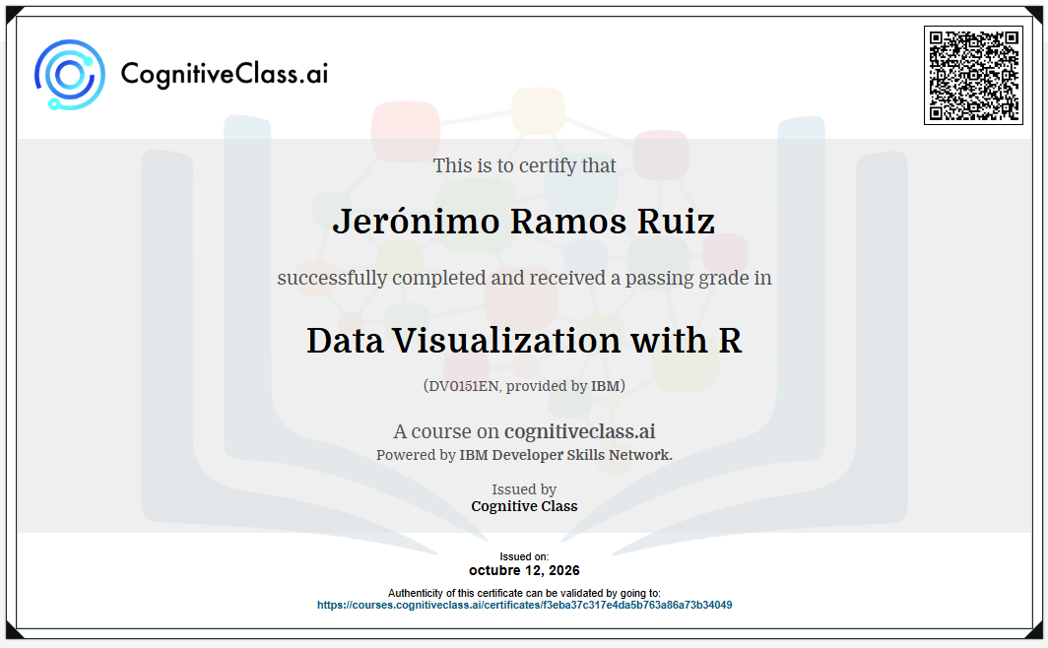

Anexo 2. Enlace al repositorio en GitHub utilizado para el desarrollo de las actividades

